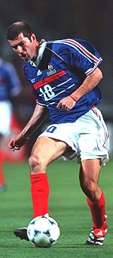
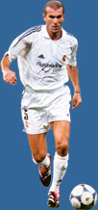

Zinedine Zidane (a.k.a. Zizou) né le 23 juin 1972 a(\) Marseille, France. Il comence le football de bonne heure a(\)US Saint-Henri club.
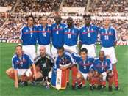
Pas depuis le grand Michel Platini France n’a pas un tel doue(/) et influent joueur.Certain il acquerir les coeurs du francais fans et media.
Zizou faut reconnaitre que il est timide.Il est considere(/) un chef par son pieds.En France ou les Arabic immigrantes ont discrimine(/),il bonifier francais impressions sur les Algeriens remercier a(\) son pieds.
Dans le monde plus importante tournois ,il montrais son ardeur.En 1998 dans le coupe du monde final il a marque(/) deux buts et France a gagne son premier victoire.A(\) le European Tournoi en 2000 il gagne le prix pour le meilleur joueur de cet competition.
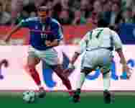
Son meilleur saison font en 1998 et 2000 quand il a gagne(\) le FIFA prix Le joueur de l’anne.
Il peut changer le flux d’un match dans une secunde.Son passer et dribbler habilite,creer de gigantic espaces sur le terrain et les defenseur ne peut pas cesser le.
Zinedine a joue pour beaucoup clubs de football: : Cannes (France), Bordeaux (France), Juventus(Italy) et en prsent il est le plus important joueur de le Champions du Europe,Real
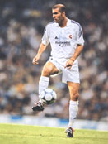
Madrid,qui a paye(/) 66 millions de Etats Unis dollars pour son transfer en Spain.
A(\) Real ,Zizou est coequipier avec monde class joueurs comme:Figo,Raul,Roberto Carlos.
Chaque Real Madrid joue sera comme un tout-star equipe contre amateurs avec Zidane sur le
terain.
Zidane fait aproximatif 6 millions $ dans un an.
Il capture le coup du monde, le title european,Italian lieue titles,Italian et francais cups et le Champions League.
Zinedine Zidane est considere(/) le meilleur joueur de football dans le monde.Son particulier brilliance est suffisamment pour faire le une legend,mais il est beaucoup plus que.Il est un vainquer.

